
HB BODY 493HS
Body Lak 493 - je dvojzložkový bezfarebný akrylátový lak s vysokým matovým efektom. Túži sa v pomere 2:1. Vďaka jeho
kvalite, výbornej zlievateľnosti, rýchlemu tvrdnutiu a vysokému ultramatnému vzhľadu, sa tento výrobok používa na
čiastočné alebo celkové lakovanie karosérií.

Informácia o výrobku

Druh: dvojzložkový akrylový lak HS
Spôsob aplikácie: striekacou pištoľou 1,4mm
Riedenie: Iba pri nástreku druhej vrsty Body 742 10%
Tužidlo: 2:1 tužidlom H753
Doba schnutia: 3-5 hod pri 23°C
Odtiene: transparentný
Skladovateľnosť: Skladujte medzi 5°C až 25°C
Príprava povrchu – aplikácia
Povrch pred nástrekom dôkladne očistite od prípadných nečistôt ( hrdze, tuku, oleja, prachu a pod.). Lak Body 493 HS
natužíme v pomere 2:1 tužidlom Body Hardener 753 a cez sitko nalejeme do striekacej pištole. Podľa typu pištole nastavíme
tlak a prevedieme dva nástreky s oneskorením cca 15 minút (v závislosti na okolitej teplote). Prvý nástrek nanášame
nezriedený s tlakom 2,0 bar. a druhý s 10% riedidla 742 Slow. S tlakom 1,3-1,5bar.
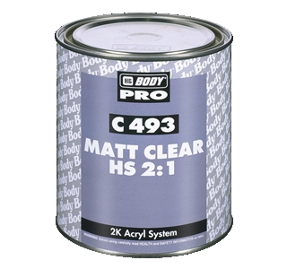

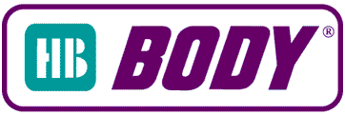
Technický list

